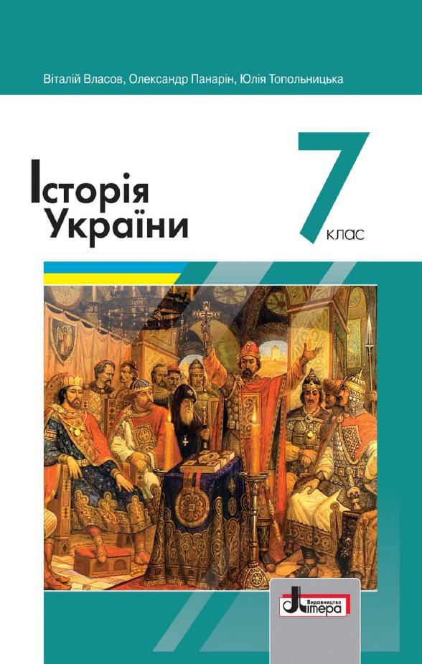
ШАНОВНІ УЧНІ ТА УЧЕНИЦІ 7-Х КЛАСІВ!
ПЕРЕД ВАМИ - МАТЕРІАЛИ ДО ВОСЬМОГО УРОКУ З ПРЕДМЕТУ «ІСТОРІЯ УКРАЇНИ». У ДАНОМУ ФАЙЛІ ВИ ЗНАЙДЕТЕ МАТЕРІАЛ ПАРАГРАФУ ПІДРУЧНИКА, ЗАВДАННЯ ДЛЯ САМОСТІЙНОЇ РОБОТИ ЗА НИМ та БЛАНК ВІДПОВІДІ. ВИКОНАНУ РОБОТУ ТРЕБА БУДЕ НАДІСЛАТИ НА АДРЕСУ УРОКУ ЧЕРЕЗ СЕРВІС «ХЬЮМАН-ШКОЛИ» В БУДЬ – ЯКОМУ ЗРУЧНОМУ ДЛЯ ВАС ФОРМАТІ (ФОТО, ЕЛЕКТРОННИЙ ДОКУМЕНТ, СКРІНШОТ ТОЩО). БАЖАНО, ЯКЩО ВИ ЗРОБИТЕ ЦЕ ДО ДНЯ НАСТУПНОГО УРОКУ. З УСІМА ПИТАННЯМИ ЩОДО ОРГАНІЗАЦІЇ НАВЧАННЯ ПРОШУ ЗВЕРТАТИСЯ НА ЧАТ У ХЬЮМА-ШКОЛІ.
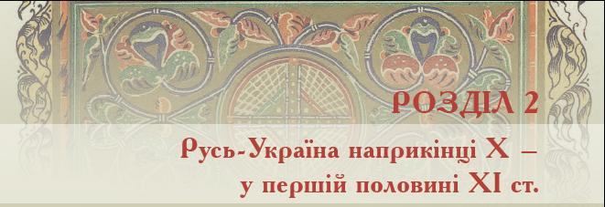
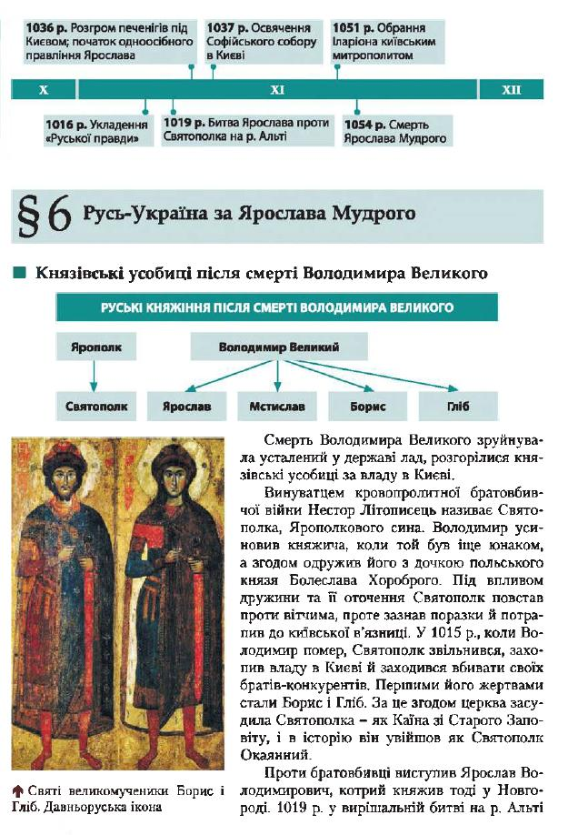
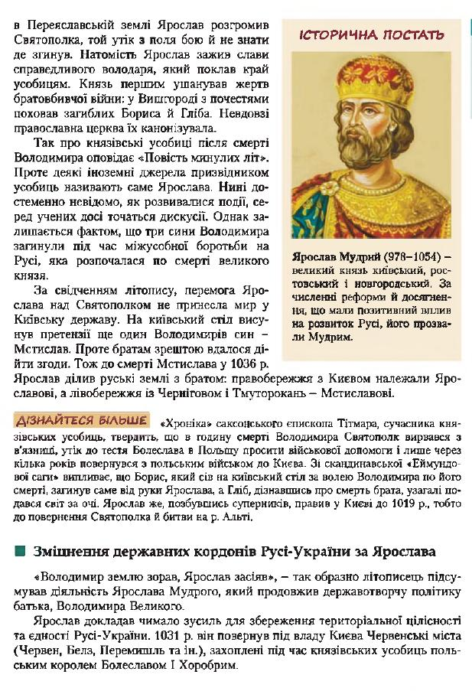
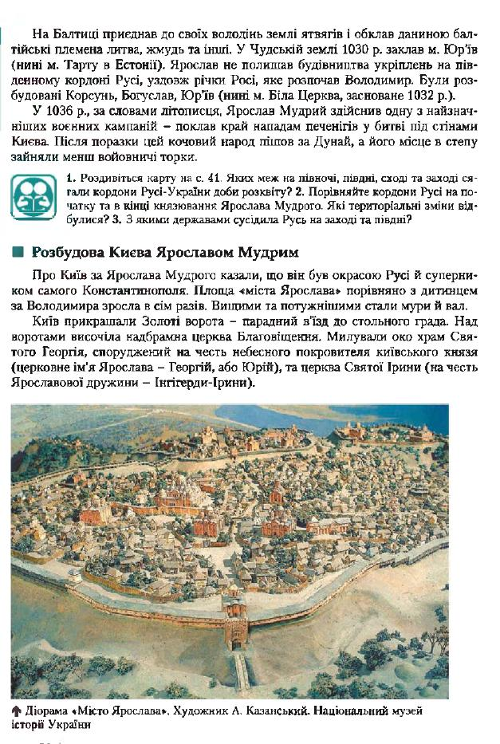
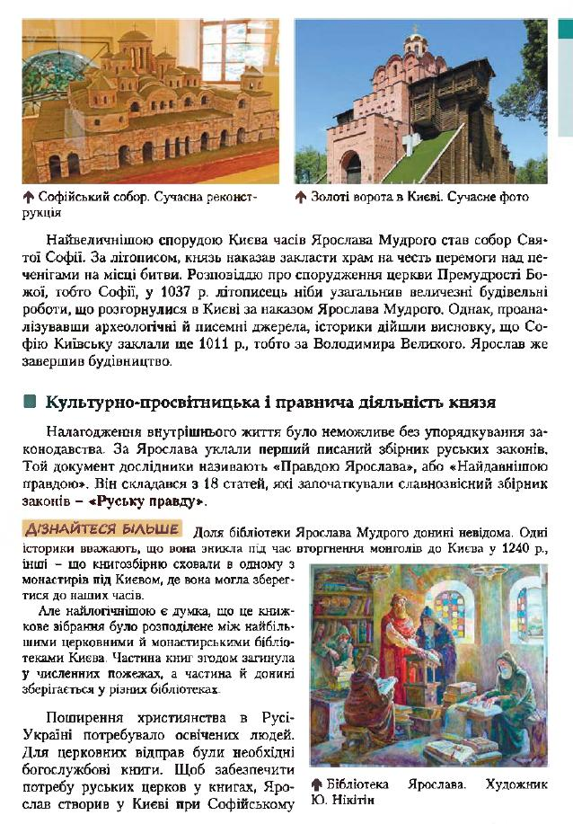
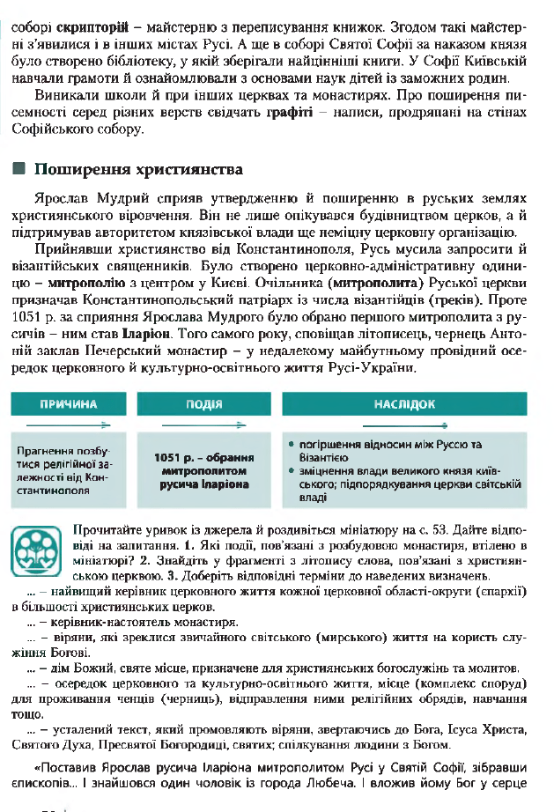
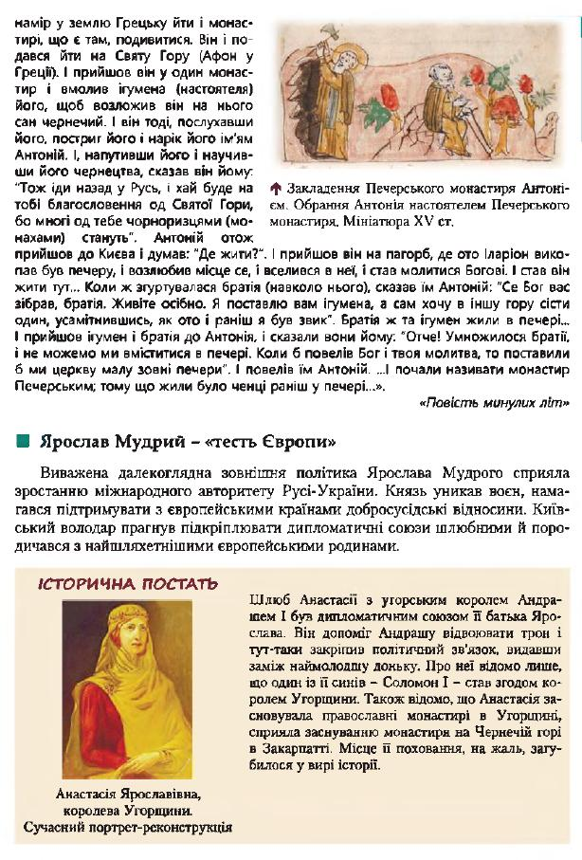
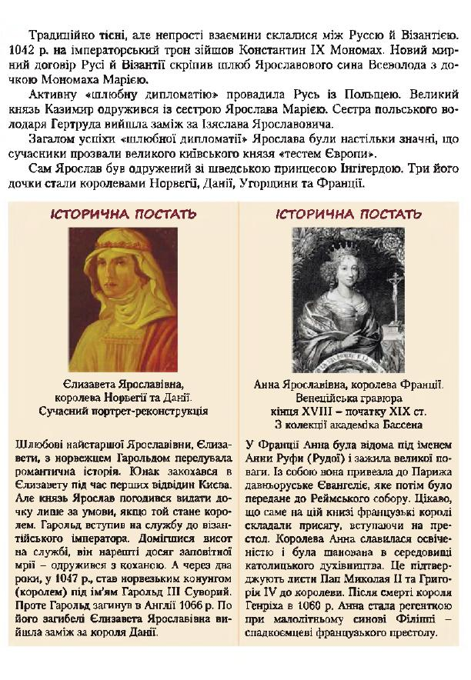
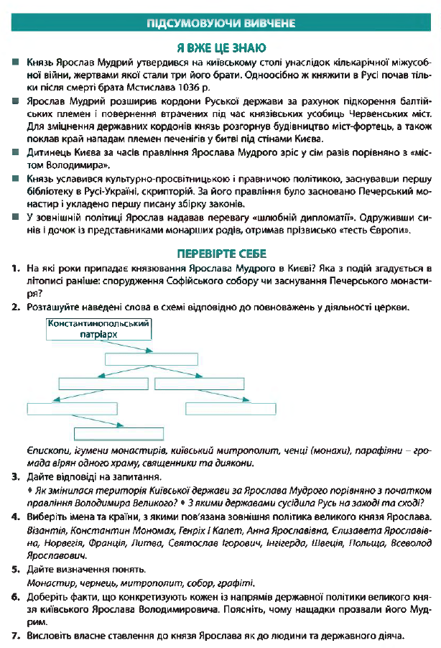
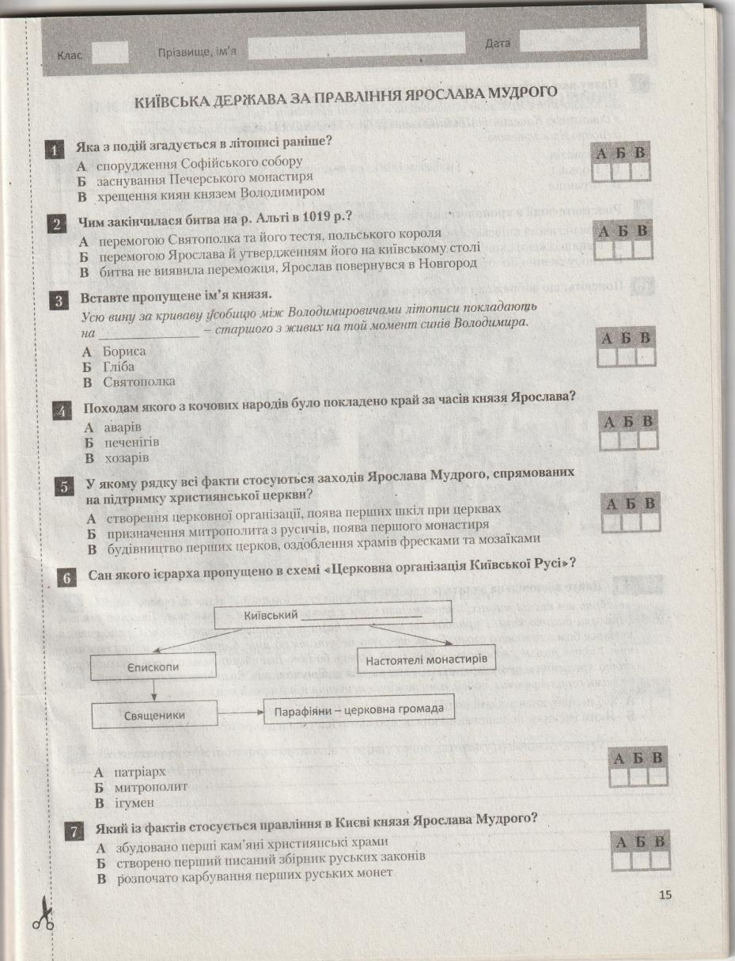

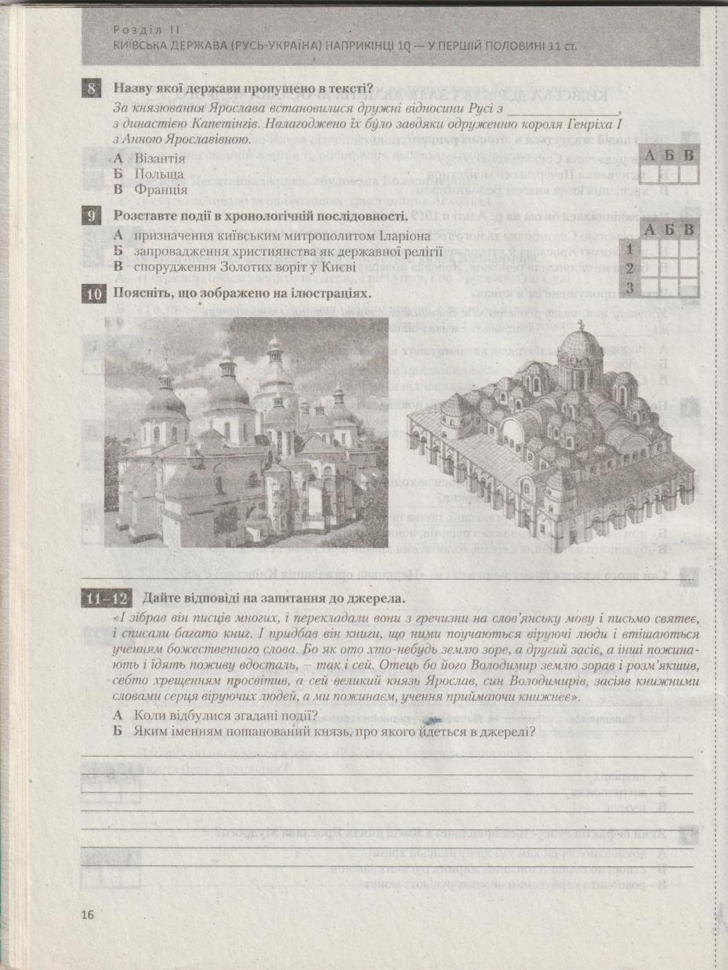

Розділ ІІ. Київська держава (Русь – Україна) наприкінці 10 – першій половині 11 ст.
Урок 2. Київська держава за часів князя Ярослава Мудрого.
- Яка з подій згадується в літописі раніше? 1 -
- Чим закінчилася битва на Альті 1019 р.? 2 -
- Усю вину за криваву усобицю між Володимировичами літописи покладають на _________ - старшого з живих на той момент синів Володимира. 3 -
- Походам якого з кочових народів було покладено край за часів Ярослава? 4 -
- У якому рядку всі факти стосуються заходів Ярослава Мудрого, спрямованих на
підтримку християнської церкви? 5 -
- Сан якого ієрарха пропущено в схемі "Церковна організація Київської Русі" 6 -
- Який з фактів стосуються правління в Києві Ярослава Мудрого? 7 -
- Назву якої держави пропущено в тексті? 8 -
- Розставте події в хронологічній послідовності? 9) 1 - 2 - 3 -
- Поясніть, що зображено на ілюстраціях -

- -12. Дайте відповіді на запитання до джерела.
А. Коли відбулися згадані події?
Б. Яким іменням пошанований князь, про якого йдеться у джерелі?

